Galerie La Ferronnerie
Brigitte Négrier
40, rue de la Folie-Méricourt
F-75011 Paris +33 (0)1 78 01 13 13
www.galerielaferronnerie.fr
mardi à vendredi : 14h-19h, samedi : 13h-19h
Membre du Comité Professionnel des Galeries d’Art

Monstres et Merveilles
… quelques contes pour rêver …

Frédéric Coché Marie-Paule Feiereisen Laurent Fiévet Matthieu Kavyrchine Richard Müller Marie-Amélie Porcher Pascal Seiler Jérôme Touron

Vernissage jeudi 17 décembre 2015, 18h-21h30
Exposition du 17 décembre 2015 au 23 janvier 2016

La galerie sera fermée du 23.12.15 au 5.01.16

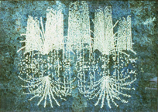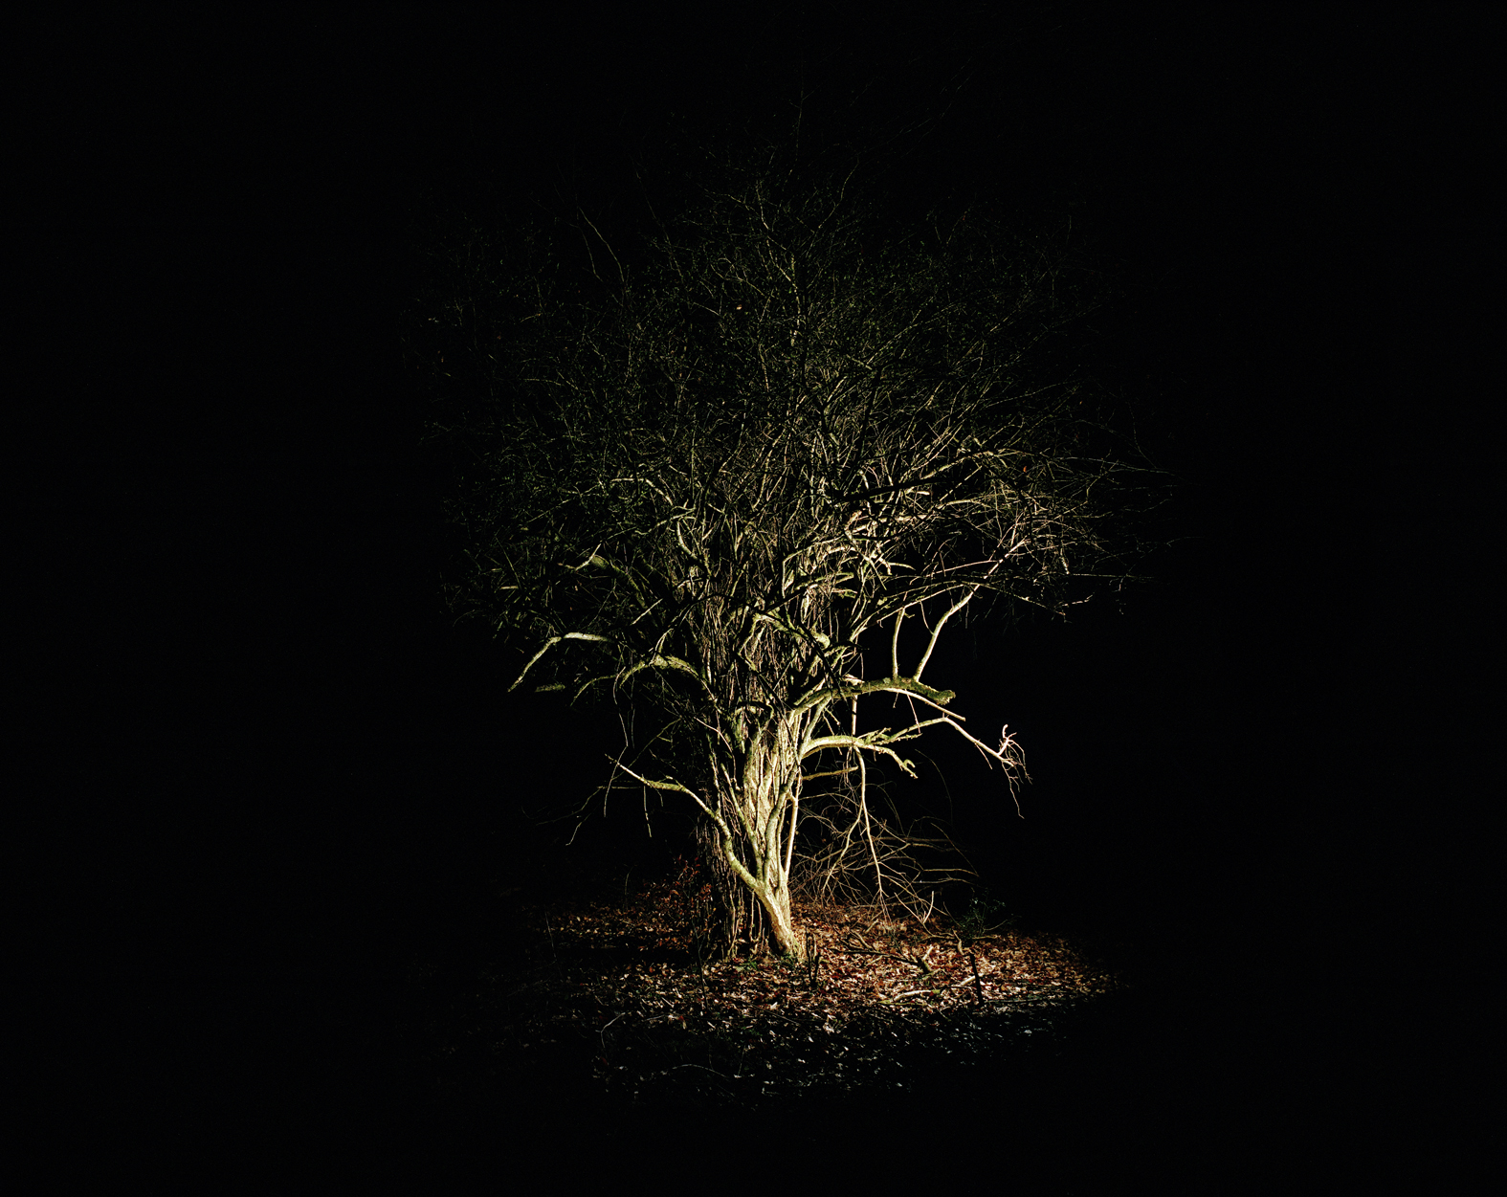

Richard Müller, Parc 19, 1999 Matthieu Kavyrchine, Série culture, 2015

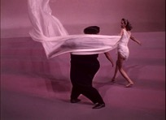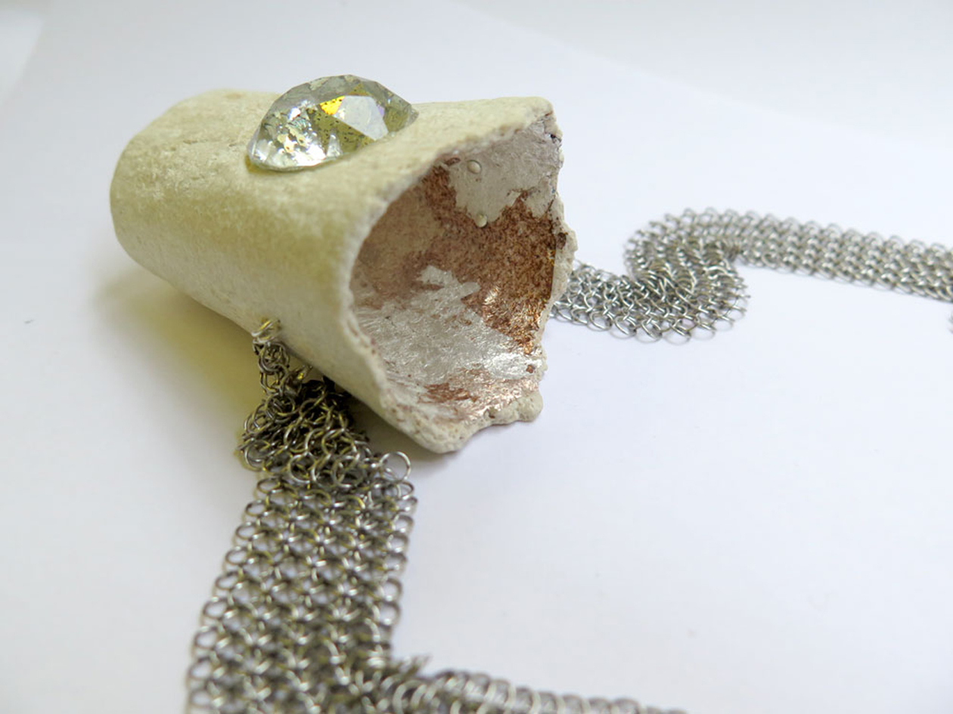

Laurent Fiévet, Hollywood fraise, 2015 Marie-Amélie Porcher, 2015

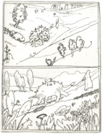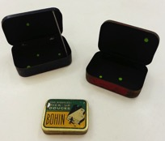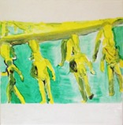

Frédéric Coché, 2015 Jérôme Touron, Boîtes Ciel, 2015 Marie-Paule Feiereisen, 2008

Pour Monstres et Merveilles, Matthieu Kavyrchine propose un ensemble de photos de la série Culture, où Salles obscures et forêts nocturnes entrent en résonnance par le biais du photomontage. Dans ces scènes dépouillées, le spectateur peut contempler tel arbre mort et mystérieux où l’onirisme frôle le cauchemar, où le lichen envahit les branches, où vie et mort semblent étrangement coexister.

Frédéric Coché (France) se distingue avec ses eaux-fortes grâce à une recherche formelle poussée et une narration très elliptique. Il élabore une histoire du regard, à la fois ancrée dans la tradition et résolument contemporaine. L’ensemble de son œuvre nécessite une lecture en deux temps, il s’interroge particulièrement sur l’ambiguïté de la nature humaine capable de produire à la fois des œuvres d’un raffinement extrême et les pires barbaries.

Marie-Paule Feiereisen (Luxembourg) s’est inspirée des kits plastiques utilisés en architecture pour réfléchir sur la pensée unique, l’homme fabriqué, celui des contes de fées.

Laurent Fiévet ( France) dans cette installation, fait correspondre historiquement la création de la marque chewing-gums Hollywood et la réalisation de la mythique histoire “Singin’ in Rain”. La danseuse y évolue avec une traîne blanche gigantesque (dont l’apparence peut rappeler par moments la forme d’une tablette de chewing-gum) qu’un souffle d’air aspire dans la partie supérieure du décor tandis qu’elle évolue avec son partenaire sur scène.

Matthieu Kavyrchine (France) isole un ensemble végétal dans une forêt la nuit pour l’associer à celui d’une salle de spectacle vide plongée dans l’obscurité dans la série Culture. Le noir enveloppant et sourd suggère l’univers fantasmagorique des peurs enfantines

Richard Müller (Suisse) ne s’intéresse guère au spectaculaire, il préfère travailler sur l’ordinaire et diriger son attention sur les petites choses pour les rendre merveilleuses. Dans ses travaux il développe également une stratégie artistique de la transformation et de la variation qui l’a conduit à un langage imagier qui lui est propre.

Marie-Amélie Porcher (France) explore ici les facettes de l’amour, entre monstrueux et merveilleux, à l’aide de pendentifs.

Pascal Seiler (Suisse)
Jérôme Touron (France) propose un ensemble de nouvelles pièces, des boites de métal où résident de discrètes notes lumineuses, comme un écho au merveilleux capté dans un écrin mystérieux.

A venir à la galerie

27.01.16 > 27.02.16 Déploiements Laurence Papouin, Pascal Seiler, Soizic Stokvis.

Drawing Now Paris 2016, Hannaleena Heiska en focus, Carreau du Temple, Paris 3e

Hors les murs

Benjamin Nachtwey
27.11.15 > 5.03.16 Along the way / peinture, Kunst im Maxhaus, Düsseldorf

Dominique Dehais
10.10.15 > 11.01.16 Retour sur l'abîme, l'art à l'épreuve du génocide, group show, musée de Belfort, France. Commissaires : Philippe Cyroulnik, directeur du 19, Crac Montbéliard et Nicolas Surlapierre, Directeur des Musées de Belfort, France

Laurent Fiévet
14.11.15 > 13.03.16 Letztes Jahr in Mariebad. Ein Film als Kunstwerk, collective, Kunsthalle, Brême, Allemagne
18.11.15 > 29.11.15 Memory & Oblivion, collective, STATION, Beyrouth, Liban

Frédéric Coché
26.11.15 > 26.02.16 Tables et festins. L'hospitalité dans la peinture flamande et hollandaise du XVIIe siècle... et la bande dessinée, group show, Fondation Glénat, couvent Sainte Cécile, Grenoble, France
26.11.15 > 27.11.15 Les Rencontres de l’image 2015, Une image ne meurt jamais…
Musée de l’image, Épinal, France

Frédéric Coché, Richard Müller, Marie-Amélie Porcher,
29.01.16 > 23.04.16 Cent papiers, group show, Musée d’Echirolles, France

Soizic Stokvis
23/02 > 20/03/2016 Perspectives, La galerie des jours de lune, Metz

Textes :

Mots - clé pour la série verte:
- L’ Homme 100 têtes
- La pensée unique
- L’Homme fabriqué
- Fertility Institute = bébés sur mesure
- L’Homme conte de fées = l’Homme végétal
- Le Conte de l’arbre merveilleux

La marque de chewing-gums Hollywood a été créée en France en 1952 par l’Américain Courtland E. Parfet qui aurait participé en 1944 au débarquement en Normandie. La même année, Stanley Donen et Gene Kelly réalisent dans les studios de la MGM l’une de œuvres les plus mythiques de l’Histoire du cinéma, Singin’ in the Rain dont le scénario fait retour sur les début chaotiques du parlant dans le Hollywood de la fin des années vingt. L’installation tire prétexte de cette correspondance historique pour remastiquer et réarticuler l’une des séquences du film extraite du numéro Broadway Melody Ballet présentant en duo Gene Kelly et Cyd Charisse. La danseuse y évolue avec une traîne blanche gigantesque (dont l’apparence peut rappeler par moments la forme d’une tablette de chewing-gum) qu’un souffle d’air aspire dans la partie supérieure du décor tandis qu’elle évolue avec son partenaire sur scène.
Tout en faisant lien avec Keep Dancin’- qui remaniait d’autres images de la comédie musicale, Hollywood s’inscrit clairement dans le prolongement de Wool Stockings (2011), une autre oeuvre de la série They Shoot Horses, Don’t They? Au-delà de la présence commune de Cyd Charisse, le montage de l’installation suit le même principe d’une lecture du fragment filmique à rebours sur le déploiement normal de la partition musicale de Nacio Herb Brown pour introduire une forme de suspension des corps dans l’espace et d’étrangeté dans leur chorégraphie. A la différence de celui-ci, il adopte cependant une construction cyclique qui permet de faire retour sur le début de la séquence au moments symbolique où la comédienne lance, pour la faire virevolter en l’air, une pièce d’un silver dollar de sa main droite – dans un hommage cinéphilique à Scarface d’Howard Hawks (1932) exposant à la fois au spectateur que son cœur n’est plus à prendre et qu’elle entend assurer dans son existence un certain confort matériel qui la rend pour le malheureux qui la convoite inaccessible. Le mouvement rotatif de l’objet et son retour dans la main du personnage apparaissent non seulement comme l’indice métonymique de cette construction en boucle mais également, comme si le choix des prétendants de la belle se tirait à pile ou face, comme l’expression de la possibilité de rejouer l’échange amoureux avec Gene Kelly que la forme du montage prend plaisir à réitérer indéfiniment.
La série rassemble cinq montages marqués chacun par une dominante chromatique qui réinvente la palette sucrée imaginée pour les décorateurs du film. Chacune d’entre elle est déterminée par les couleurs associées à la gamme de parfums de la marque de chewing-gums. Evoquant la pratique des virages utilisés au début de l’Histoire du cinéma, période à laquelle se réfère précisément le film de Stanley Donen et Gene Kelly, ces couleurs associent à la séquence autant d’ambiances différenciées conformément à l’usage qui en était fait à l’époque. Elles fournissent en ce sens plusieurs grilles de lecture qui contribuent à revisiter, de différentes manières, le fragment filmique d’origine, à en interroger le contenu, en accentuer ou en minimiser certains effets, voire à introduire d’autres registres de références liés directement à ces couleurs.
Un paquet de chewing-gums a été posé près du téléviseur sur lequel est montré l’extrait filmique remanié. Il induit, sans pour autant l’imposer, la possibilité d’une intervention gustative de dimension participative. Suggérant un rapport possible entre le regard du spectateur et ce qui se joue au niveau des altérations mises en oeuvre dans le montage – engageant au sein de la séquence originelle des effets de déformations figuratives, évoquant ce qui pourrait résulter d’une mastication du support – il se fait l’expression d’une forme d’appropriation mémorielle imparfaite du film dans sa capacité à en restituer fidèlement les éléments ou dans leur affectation par une forme de subjectivité analytique, voire fantasmatique, contribuant à les reformuler et les redéployer à l’envi.
Il est clairement question dans cette proposition d’une fascination de la France pour l’Amérique mais également de ce qui se joue dans le désir amoureux et les projections qu’il entraîne – registre faisant directement écho aux recherches formelles de la série States of Grace (2015). Tout en abordant sur un plan référentiel les champs de la sculpture et de la peinture, l’œuvre travaille à un registre de sensations gustatives qui peut l’assimiler à une étude sur le baiser.

La série Culture isole un ensemble végétal dans une forêt la nuit pour l’associer à celui d’une salle de spectacle vide plongée dans l’obscurité. Des salles obscures à la forêt de nuit, le noir enveloppant et sourd suggère l’univers fantasmagorique des peurs enfantines. Face au spectacle de cette nature morte, les spectateurs absents contribuent à former un espace dans lequel le regardeur peut se projeter.

